INFORME TÉCNICO DE SEGURIDAD Y SALUD OCUPACIONAL

Para: Ing. Susana Valencia
DIRECTORA DE TALENTO HUMANO (E)

Asunto: EN EL TEXTO

Fecha: 25 de Mayo de 2017

Número: SSO - 38

I.- INTRODUCCIÒN
En contestación al Memorando Nro. GADPSDT-GOP-2017-4114-M, adjunto sírvase encontrar el presente Informe Técnico de Seguridad y Salud Ocupacional SSO-38, que tiene como finalidad la procedencia para la Adquisición de Equipo de Protección Personal y Ropa de Trabajo, para el personal del Proyecto de “MANTENIMIENTO RUTINARIO VIAL DEL TRAMO VIAL UNIÓN DEL TOACHI SANTO DOMINGO”, que está bajo la responsabilidad del Ing. Daniel Moreira Analista de Infraestructura Vial 1.
II.- MARCO LEGAL
Reglamento de Seguridad y Salud de los Trabajadores y Mejoramiento del Medio Ambiente de Trabajo Decreto Ejecutivo 2393
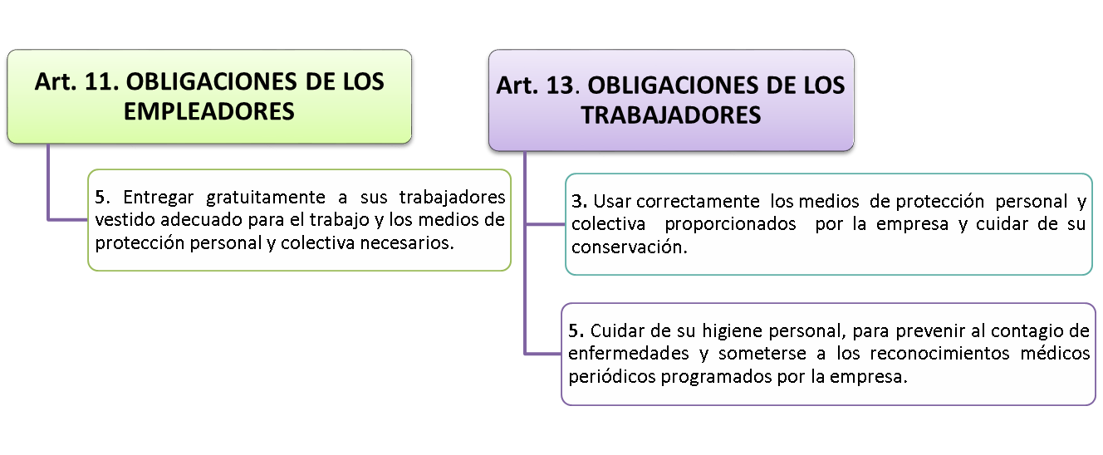

III.- PROCEDENCIA PARA LA ADQUISICIÒN DE EQUIPO DE PROTECCIÒN PERSONAL Y ROPA DE TRABAJO
Las diferentes actividades operativas que ejecuta el personal del Proyecto MANTENIMIENTO RUTINARIO VIAL DEL TRAMO VIAL UNIÓN DEL TOACHI SANTO DOMINGO”.
Considerando las siguientes actividades según REGLAMENTO TÉCNICO ECUATORIANO RTE INEN 004-2:2011. Señalización vial: Parte 1. Señalización Horizontal / Normas de Cantidad
A continuación se detalla las siguientes actividades que van a realizar:
- Limpieza de cuentas y encausamientos
- Limpieza de alcantarillas
- Inspección de puentes
- Roza a mano
- Mantenimiento señalización horizontal
- Limpieza de derrumbes a mano
- Reposición de rellenos
Dando cumplimiento al Reglamento de Seguridad y Salud de los Trabajadores y Mejoramiento del Medio Ambiente de Trabajo Decreto Ejecutivo 2393, en el Art. 11 Obligaciones de los Empleadores inciso 5 se determina “Entregar gratuitamente a sus trabajadores vestido adecuado para el trabajo y los medios de protección personal y colectiva necesarios”
Para evitar posibles accidentes de trabajo y para precautelar la seguridad y salud de los trabajadores se solicita proceder Adquirir los Equipos de Protección Personal y Ropa de Trabajo para el proyecto antes mencionado.
- Mediante el análisis de la matriz de riesgos laborales se determina que los ayudantes de cuadrilla están expuestos a los siguientes factores de riesgos laborales: Alta probabilidad de exposición a factores de riesgos como humedad y cambios bruscos de temperatura, polvo, ruido, levantamiento manual de cargas, movimientos repetitivos, golpes, caídas, cortes, entre otros.
a) Prevención de riesgos laborales.- La prevención de riesgos laborales (PRL) es la disciplina que busca promover la seguridad y salud de los trabajadores mediante la identificación, evaluación y control de los peligros y riesgos asociados a un entorno laboral, además de fomentar el desarrollo de actividades y medidas necesarias para prevenir los riesgos derivados del trabajo.
Los riesgos laborales son las posibilidades de que un trabajador sufra una enfermedad o un accidente vinculado a su trabajo. Así, entre los riesgos laborales están las enfermedades profesionales y los accidentes laborales.

b) Clasificación de los Riesgos laborales

Riesgos Físicos.- Son todos aquellos factores ambientales que dependen de las propiedades físicas como: Ruido, temperatura, iluminación. Vibración, entre otros. Que actúan sobre el trabajador y que pueden producir efectos nocivos, de acuerdo con la intensidad y tiempo de exposición.

Riesgos Mecánico.- Los riesgos mecánicos se derivan de la utilización de máquinas y herramientas que pueden llegar a afectar de manera negativa sobre su salud, produciendo; cortes, enganches, abrasiones, punciones, contusiones, proyecciones, atrapamiento, aplastamiento, entre otros.

Riesgos Químicos,- Son producidos por procesos químicos y por el medio ambiente. Las enfermedades como las alergias, la asfixia o algún virus son producidas por la inhalación, absorción, o ingestión. Debemos protegernos con mascarillas, guantes y delimitar el área de trabajo.

Riesgos Biológicos.- Las enfermedades producidas por los virus, bacterias, hongos, parásitos son debidas al contacto de todo tipo de ser vivo o vegetal. Para evitarlas se recomienda tener un control de las vacunas y sobretodo protegerse con el equipo adecuado.

Riesgos Ergonómicos.- La ergonomía es la ciencia que busca adaptarse de manera integral en el lugar de trabajo y al hombre. Los principales factores de riesgo ergonómicos son: las posturas inadecuadas, el levantamiento de peso, movimiento repetitivo. Puede causar daños físicos y molestos.
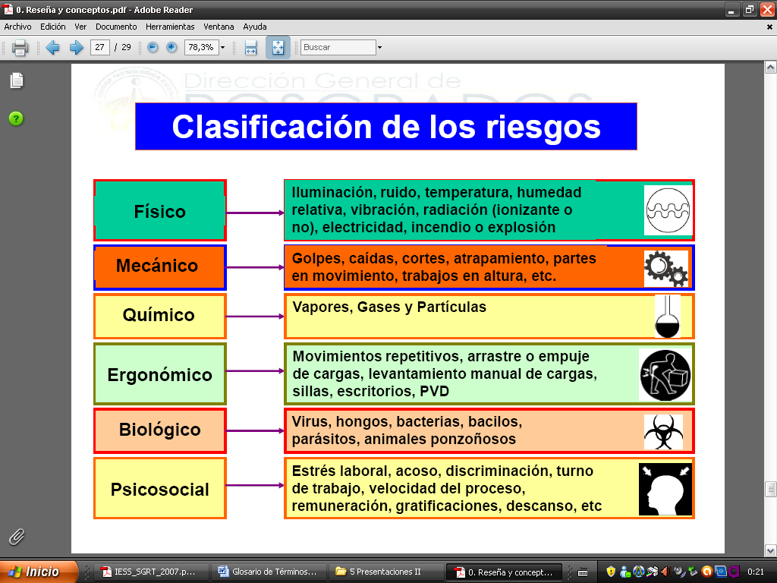

IV. ESPECIFICACIÒN TÈCNICA DE LA ROPA DE TRABAJO Y EQUIPOS DE PROTECCIÓN PERSONAL
4.1 ROPA DE TRABAJO
N° | DESCRIPCIÓN |  | ESPECIFICACIÓN
1 | JEAN 14 ONZAS SIN CINTA REFLECTIVA  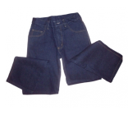 |  | Índigo (14 onzas) Sanforizada Composición: 100% algodón Tratamiento enzimático Lavado Stone DISEÑO • Corte recto (sin elementos metálicos) • Modelo clásico • Bastas: ancho de 23 cm (+/- 3 cm) • 7 pasadores para correa • 2 Bolsillos delanteros con forro en tela de algodón • 1 Bolsillo tipo relojera a la altura de la pretina, en la parte delantera derecha • 2 Bolsillos posteriores con atraques o costura de seguridad • Bragueta con hojales de lágrima, con cuatro botones de tagua, con lengüeta interior de seguridad • Doble costura (todo el pantalón). Varias tallas a solicitar. (Igual a ilustración).
N° | DESCRIPCIÓN | ESPECIFICACIÓN
2 | BUZOS DE ALGODÓN MANGA LARGA  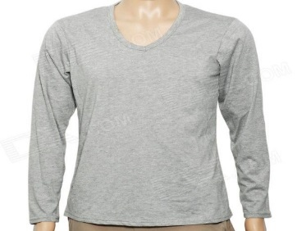 | Composición tela 65% poliéster 35% algodón, tipo de tejido polialgodón peinado, peso 200 gm/m2, encogimiento 2.5%. COLOR A definir por la entidad contratante. DISEÑO • Camiseta con cuello de algodón tejido y ajustador de prenda (Vichunga), con tres ojales y botones, puños y bajos recubiertos de 2 cm. Varias tallas a solicitar. (Igual a ilustración).

N° | DESCRIPCIÓN | ESPECIFICACIÓN
3 | CHALECO VERDE REFLECTIVO  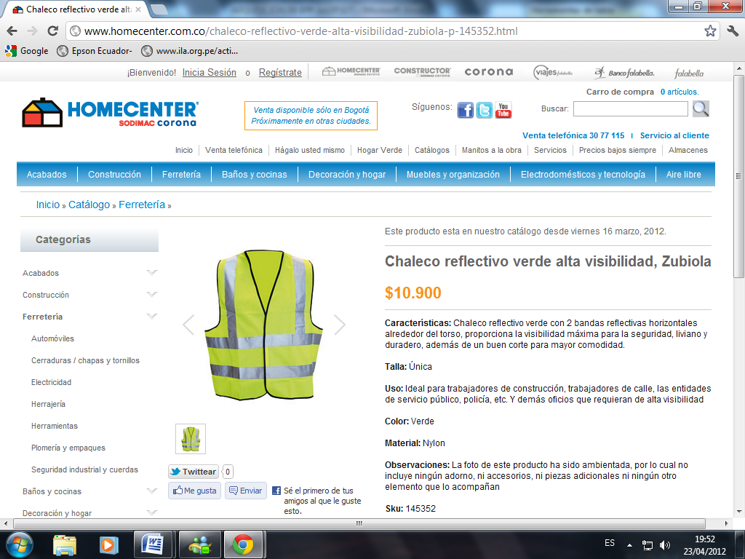 | Chaleco reflectivo verde alta visibilidad  Tela semi-impermeable 100% poliester Tela Malla( forro) 100% poliester COLOR A definir DISEÑO Cuello en V Cierre frontal plástico tipo cremallera Parte delantera: Ribeteados de corte recto, con dos cintas reflectivas horizontales y dos cintas reflectivas verticales 2 Bolsillo interiores. Parte posterior: con dos cintas reflectivas horizontales y dos cintas reflectivas verticales. La cinta reflectiva debe cumplir norma ANSI/ISEA 107-2010 (color gris plata de 2”).En la espalda deberá ir el logotipo a colores del GADPSDT

N° | DESCRIPCIÓN | ESPECIFICACIÓN
4 | GORRA TIPO LEGIONARIA O ÁRABE  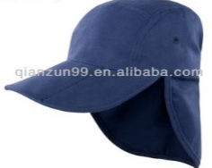 | Gorra tipo legionaria de color azul, deberá ir bordado con el logotipo a colores del G.A.D.P.S.D.T, en la parte delantera de la gorra. (Igual a ilustración).
4.2 EQUIPOS DE PROTECCIÓN PERSONAL
N° | DESCRIPCIÓN | ESPECIFICACIÓN
1 | CASCO DE SEGURIDAD INDUSTRIAL COLOR AMARILLO  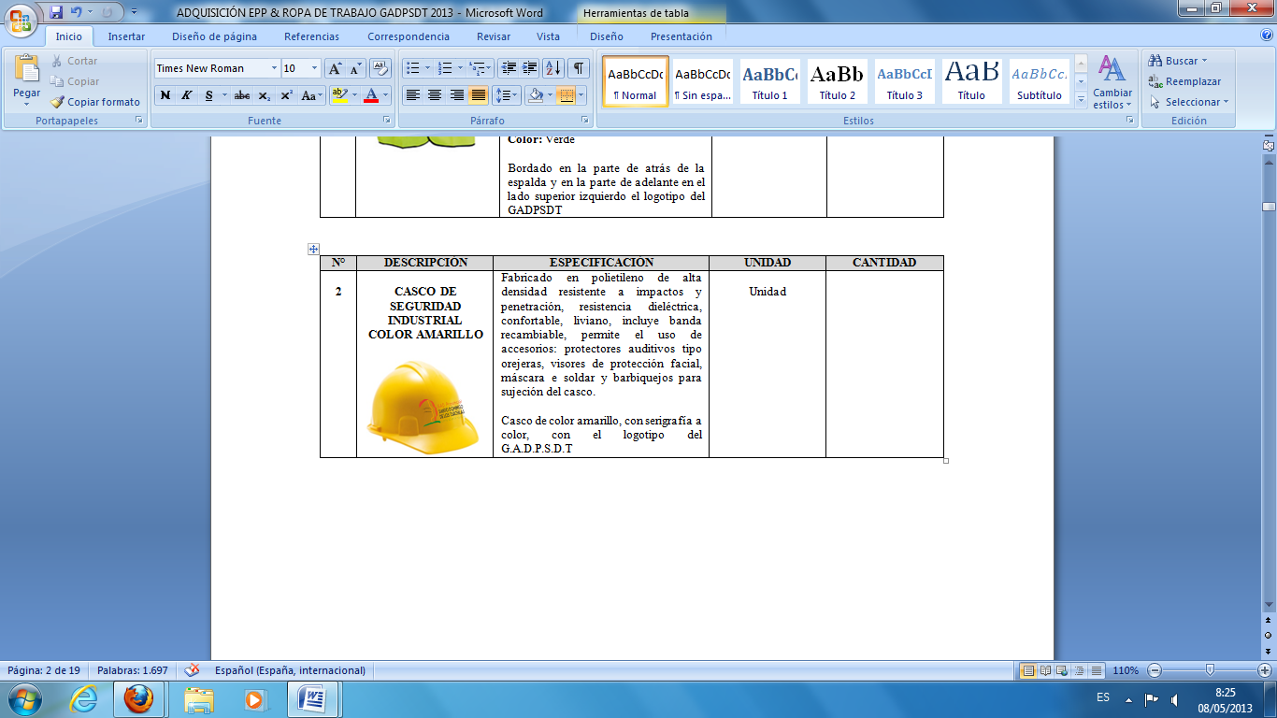 | Fabricado en polietileno de alta densidad resistente a impactos y penetración, resistencia dieléctrica, confortable, liviano, incluye banda recambiable, permite el uso de accesorios: protectores auditivos tipo orejeras, visores de protección facial, máscara de soldar y barbiquejos para sujeción del casco.  Casco de color amarillo, con serigrafía a color, con el logotipo del G.A.D.P.S.D.T (Igual a ilustración)

N° | DESCRIPCIÓN | ESPECIFICACIÓN
2 | TAPONES AUDITIVOS REUSABLES - CORDÓN DE COLOR NARANJA CON SU RESPECTIVA CAJA  ESTUCHE INDIVIDUAL  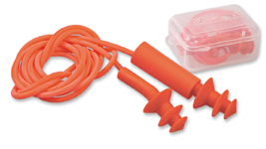 | Elastomérico 100% de color naranja, en caja. Estos cómodos tapones auditivos de color azul translúcido son más suaves proporcionando mayor comodidad al usuario, tienen un cordón trenzado que cuelga fácilmente sin que se tuerza o se doble. Estos tapones se pueden guardar limpios y protegidos en almacenamiento.

N° | DESCRIPCIÓN | ESPECIFICACIÓN
3 | GUANTES DE NITRILO ACRÍLICOS DE MECÁNICA  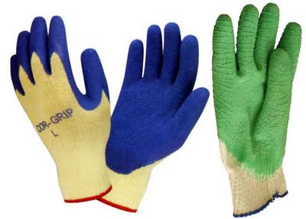 | * Producto fabricado con tejido suave y sin costuras que provee una excelente transpirabilidad y un gran nivel de confort  * Palma y dedos con refuerzo de ni t r i lo; soporte textil de tejido de nylon.  * Se ajusta perfectamente al contorno de la mano para brindar una máxima destreza en la mayoría de sus aplicaciones.  * Peso por par: 48.76 grm. Varias tallas de guantes a solicitar. (Igual a ilustración).

N° | DESCRIPCIÓN | ESPECIFICACIÓN
4 | GAFAS TRANSPARENTES ANTI RAYADOS  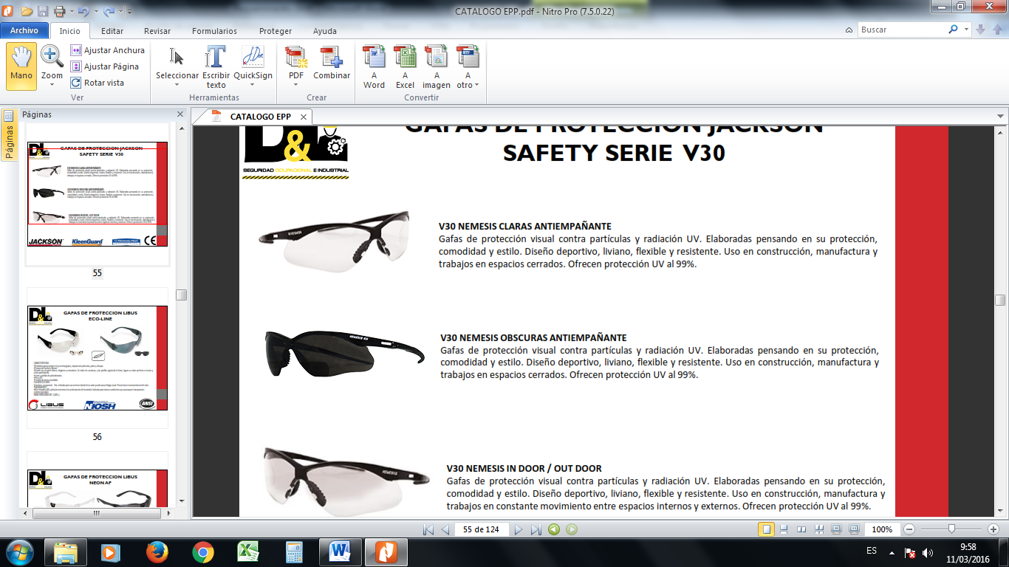 | * Gafas protectoras, con cordón lente de policarbonato irrompible, tecnología, impermeable a los golpes con una vida útil mínimo 20.000 horas  * Protección UV fabricado en policarbonato y nylon (Igual a ilustración)

N° | DESCRIPCIÓN | ESPECIFICACIÓN
5 | FAJA LUMBAR  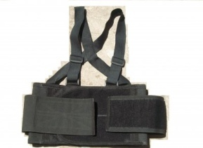 | Faja lumbar Cinturón antilumbago AB-20 fluoresente, Aplicado para el levantamiento de peso modelo con tirantes de doble refuerzo, alta visibilidad. Tallas S-M-LXL- XXL 96 (varias tallas) (Igual a ilustración)

N° | DESCRIPCIÓN | ESPECIFICACIÓN
6 | MASCARILLAS  DESECHABLES  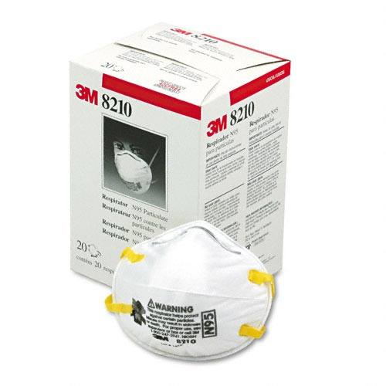 | Mascarilla desechable, respirador ayuda a la protección contra ciertas partículas como las provenientes de molido lijado, barrido, aserrado, embolsado, o procesamiento de materiales, carbón, hierro, mineral, harina, metal, madera, polen y otro cierto tipo de sustancias. Líquidas o partículas en spray (sin aceite) que no produzca aerosoles de aceites o vapores. (Igual a ilustración)

N° | DESCRIPCIÓN | ESPECIFICACIÓN
7 | GUANTE PROFESIONAL DE CUERO  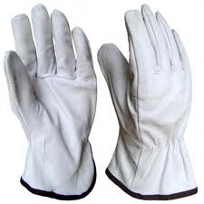 | Guantes de cuero de vaqueta Guante operador Fabricado en cuero vaqueta de 1.5 mm confeccionado con refuerzo interno en la palma y dedos. Varias tallas de guantes a solicitar. (Igual a ilustración).

N° | DESCRIPCIÓN | ESPECIFICACIÓN
8 | BOTAS DE CAUCHO CON PUNTA DE ACERO ANTIDESLIZANTE, 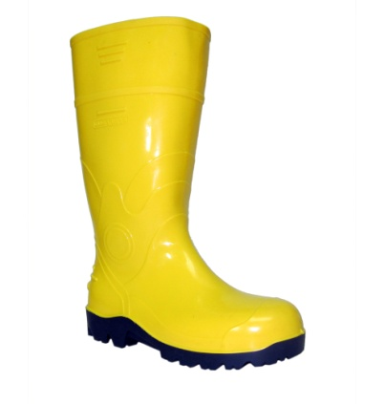 | * Formulación en PVC formulación doble.  * Norma NTC 2385  * Poliester sock lining super absorvente D100/24  * Suela: antideslizante, exelente agarre, estable en hidrocarburos alifaticos, carburantes, aceitesa minerales, vegetales.  * Abrasión: Norma NTC 4811/ISO 4649  * Dureza en la suela: Norma ASTM 1052/ISO 4643  *Punta: acero.  *Altura: 36 cm  Varias tallas a solicitar igual ilustración

N° | DESCRIPCIÓN | ESPECIFICACIÓN
9 | BOTAS PARA MOTOGUADAÑA  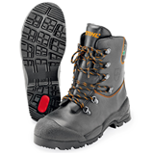 | Botas con protección anticorte para motoguadaña, son el mejor apoyo para trabajar con las motosierras. Sus robustas suelas perfiladas ofrecen el mejor agarre. Sus materiales y acolchados ofrecen la máxima comodidad. Y su protección anticorte protege toda la parte delantera del pie. De cuero. Muy cómodas. Suela antideslizante. Forro transpirable. Protección contra la humedad, el desgaste y la fricción. La protección anticorte abarca toda la parte delantera, incluida la lengüeta. Punta de acero reforzada protege los pies en caso de caída de objetos pesados resistente incluso a caída de objetos de hasta 200 kg de peso, desde un metro de altura. Extrema resistencia a la flexión, las suelas de las botas de trabajo deben ser resistentes que permitan doblarse. Varias tallas a solicitar. (Igual a ilustración).

N° | DESCRIPCIÓN | ESPECIFICACIÓN
10 | CARETA TRANSPARENTE PARA MOTOGUADAÑA DE COLOR AMARILLO 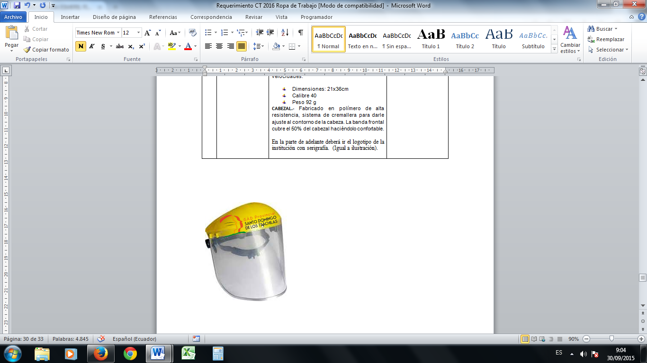 | Casco ligero con rejilla de protección para esmerilar Amarillo  USO.- Protege los ojos y la cara de polvo, virutas, chispas, calor, salpicaduras químicas y otras sustancias que puedan afectar el rostro del trabajador. Adecuada para trabajos de rectificado, rebabado, pulido y brillado de objetos metálicos en esmeril, trasvasado de sustancias químicas, esculpir, tallar y cepillar madera. Se puede utilizar con anteojos formulados o de seguridad.  *Cartera con serigrafía a colores logotipo de la institución. (Igual a ilustración).

N° | DESCRIPCIÓN | ESPECIFICACIÓN
11 | GUANTES ANTI CORTES MOTOGUADAÑA  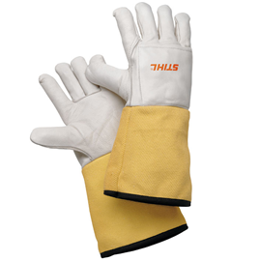 | Guantes para motoguadaña con protección anti corte; largos. Guantes de cuero con protección anti corte. Con muñeca alargada para trabajos de poda, ideal para uso de motoguadaña. Varias tallas de guantes a escoger. (Igual a ilustración)

N° | DESCRIPCIÓN | ESPECIFICACIÓN
12 | IMPERMEABLE DE DOS PIEZAS CON COSTURAS TERMO SELLADAS CON CAPUCHA OCULTA COLOR AMARILLO  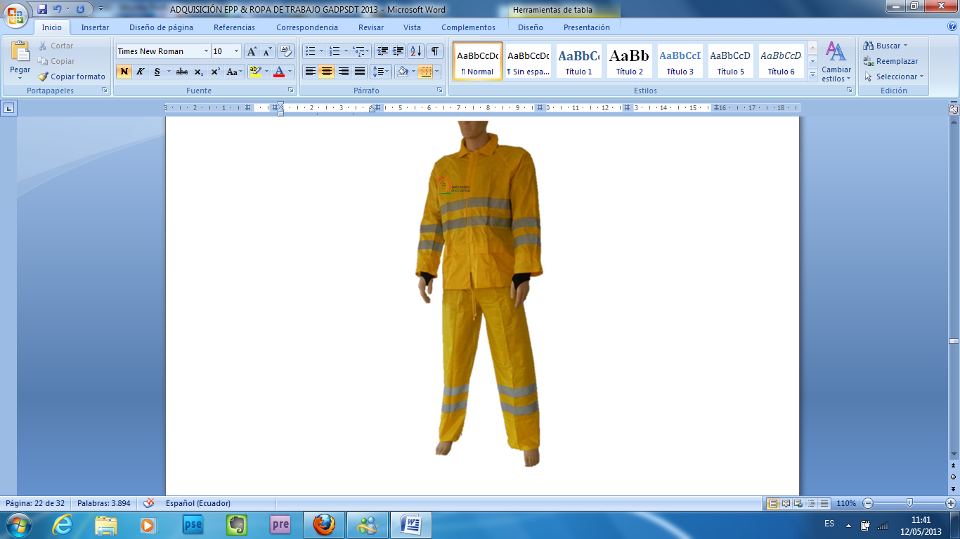  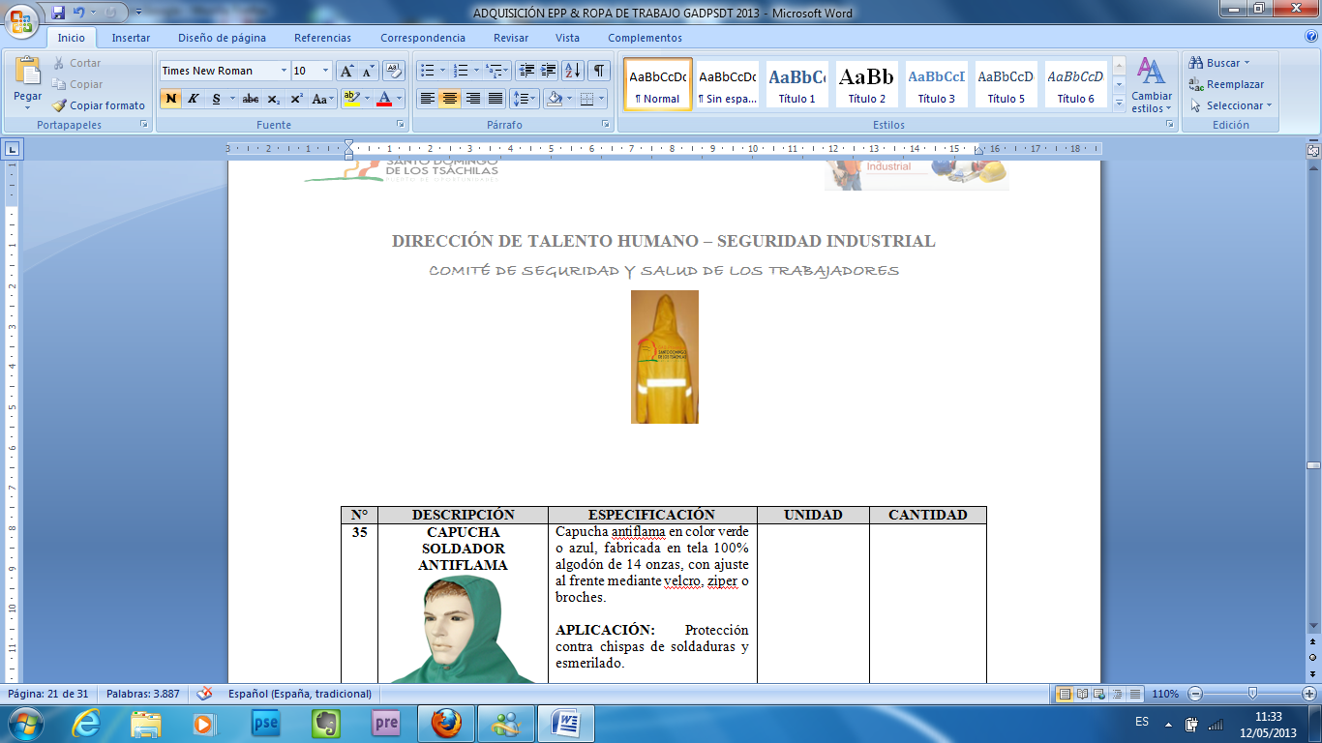 | Impermeable para lluvia, 2 piezas Tela impermeable poliester 100 por ciento, dos piezas pantalón con elástico, chompa con capucha, cierre y cordón para regulación de capucha. Sello de la institución. Con cinta reflectiva. Varias tallas a solicitar. (Igual a ilustración).

V.- CONCLUSIONES
- El Equipo de Protección Personal tienen como función principal proteger diferentes partes del cuerpo, para evitar que un trabajador tenga contacto directo con factores de riesgo que le pueden ocasionar una lesión o enfermedad.
- El Equipo de Protección Personal es Intransferible y es de uso PERSONAL.
- La causa inmediata de un accidente de trabajo puede ser la falta de la dotación del equipo de protección personal.
VI.- RECOMENDACIONES
- Garantía Técnica.- Se debe solicitar al proveedor que entregue los equipos de protección personal de calidad garantizando durabilidad por medio de Certificados de pruebas FAT (pruebas de fábrica) con estándares internacionales
- Compromiso.- El proveedor se debe comprometer a tomar las respectivas medidas de los equipos de protección personal y ropa de trabajo, a cada uno de los trabajadores que forman parte del Proyecto de “MANTENIMIENTO RUTINARIO VIAL DEL TRAMO VIAL UNIÓN DEL TOACHI SANTO DOMINGO”
Particular que pongo en su conocimiento para los fines pertinentes.

Atentamente,

Ing. MSc. Gladys Molina Romero
ANALISTA DE SEGURIDAD Y SALUD OCUPACIONAL

